（参考）短い文章で誤解が生まれた事例
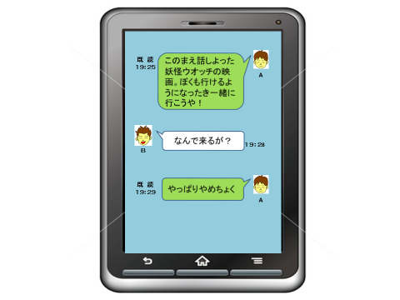
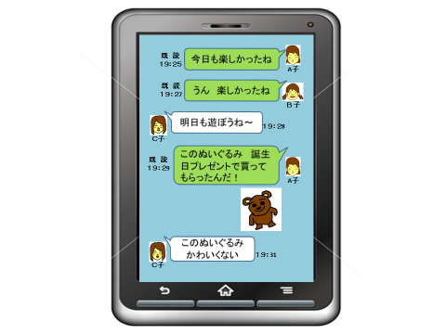
C子さんは、このメッセージを送った後、A子さんからさけられるようになりました。
C子さんは、A子さんにぬいぐるみがかわいいと思って、しゃべり言葉で送ったのですが、A子さんは、その文字をそのまま受け止め、自分のぬいぐるみはかわいくないとC子さんに嫌みを言われたと思ったのでしょう。
C子さんはどのように送ったら良かったのでしょう。
《答え》
「かわいい」とそのまま送る
「かわいくない」の後に「？」をつける
Aさんは、友だちと映画に行けるようになったと喜んで友だちにメッセージを送ったのに、Bさんの一言でやめてしまいました。
Bさんは、Aさんに対して悪気は全くありません。
Bさんは何を伝えたかったのでしょう。
また、AさんはBさんのメッセージをどのように受け止めたのでしょう。
《答え》
Bさん→何を使って来るのかを聞きたかった。
Aさん→Bさんが「何しに来るのか」と言ってきたと受け止めた。

